十三水设计文档

# 玩法介绍：

* 游戏人数：2-4名玩家
* 每局使用一副牌（不含大小王，共52张牌），每名玩家分配13张牌
* 将13张牌分为3墩（头墩3张，中墩5张，尾墩5张）
* 头墩必须小于中墩，中墩必须小于尾墩，否则则为“倒水”
* 与其他玩家对比牌型、牌面。较大则赢1分

# 牌型介绍：

乌龙：一墩牌里面都是一张张单独的牌，没牌型

对子：除了两张一样的点数的牌外没有其他牌型

两对：两个对子加一张单牌组成的牌型

三条：除了三张一样点数的牌外没有其他牌型

顺子：点数按照顺序连续5张牌组成的牌型（特殊牌型除外）

同花：花色相同的5张牌组成的牌型（特殊牌型除外）

葫芦：一组3条加上一组对子组成的牌型

铁支：除了4张一样点数的牌外没有其他牌型

同花顺：花色相同的顺子组成的牌型

# 特殊牌型介绍：

至尊青龙：同花A至K的牌型。此为最大的牌型

一条龙：1至K的牌型

十二皇族：全是J Q K A的牌型

三同花顺：三墩都是同花顺的牌型

三分天下：三个四张相同加上一张单张的牌型

全大：都是8至A的牌型

全小：都是2至8的牌型

凑一色：都是红牌（♦、♥）或者黑牌（♠、♣）的牌型

四套三条：四个三条加一张单牌组成的牌型

五对三条：五个对子加一个三条的牌型

六对半：六个对子加一个单张牌组成的牌型

三顺子：三墩均为顺子的牌型

三同花：三墩均为同一花色的牌型

# 游戏术语介绍：

打枪：其中1名玩家三墩牌全部比另一位玩家的三墩牌大，称为打枪

全垒打：其中1名玩家三墩牌全部比其余3名玩家的三墩牌大，称为全垒打

# 比牌规则：

先比较普通牌型，大者获胜。

特殊牌直接按人头赢得对应水数。如有多名玩家拥有特殊牌型，则特殊牌型的玩家作比较，大的获胜。

普通牌型摆牌完成后，按照头墩、中墩、尾墩的顺序依次与其他玩家比较大小。先比较牌型，牌型相同则按从大到小的顺序比点，若都相同，则为和，此墩互不加减

牌型大小：

同花顺＞铁支＞葫芦＞同花＞顺子＞三条＞两对＞对子＞乌龙

点数大小：

A＞K＞Q＞J＞10＞9＞8＞7＞6＞5＞4＞3＞2

特殊牌型：

至尊青龙＞一条龙＞十二皇族＞三同花顺＞三分天下＞全大＞全小＞凑一色＞四套三条＞五对三条＞六对半＞三顺子＞三同花

注*顺子中的A2345仅小于10JQKA（A依然是点数最大的牌）

## 普通牌型结算规则：

头墩、中墩、尾墩分别计分

乌龙：获胜赢1水

对子：获胜赢1水

两对：获胜赢1水

三条：获胜赢1水，摆头墩胜额外+2水

顺子：获胜赢1水（KA2不算顺子）

同花：获胜赢1水

葫芦：获胜赢1水，摆中墩胜额外+1水

铁支：获胜赢4水，摆中墩胜额外+4水

同花顺：获胜赢5水，摆中墩胜额外+5水

每胜过一位玩家则按自身牌型赢得对方对应水数

其中一位玩家三墩全部胜过另外一位玩家，则对其打枪，中枪者付给打枪者2倍的水。比如：A打枪B，B本来输A 3水，则打枪后输6水

一位玩家三墩全部胜过其他三名玩家，则为全垒打， 中枪者再付给打枪者2倍的水

## 特殊牌型结算规则：

直接按特殊牌型赢得普通牌型玩家对应水数

至尊青龙：获胜赢每家216水

一条龙：获胜赢每家72水

十二皇族：获胜赢每家48水

三同花顺：获胜赢每家40水

三分天下：获胜赢每家40水

全大：获胜赢每家20水

全小：获胜赢每家20水

凑一色：获胜赢每家20水

四套三条：获胜赢每家12水

五对三条：获胜赢每家10水

六对半：获胜赢每家8水

三顺子：获胜赢每家8水

三同花：获胜赢每家6水

如有多位玩家拥有特殊牌型则拥有特殊牌型的玩家作比较，大的获胜，获胜方按照特殊牌型赢得失败玩家对应水数

特殊牌型不参与打枪和全垒打

# 分数结算：

玩家输赢=此玩家总水数*底注

当玩家的输赢为正时，需要缴纳费率为0.05的抽水

（普通分+额外分）*倍数 每个单独结算，赢一家算一家

# 防止以小博大机制：

玩家输赢不能超过其携带分

结算时，如果玩家输赢超过携带分则将输赢修改为携带分

然后分别计算出本局输分玩家的总输赢和赢分玩家的总输赢，比较2个和的绝对值大小

绝对值小的一方（X）的玩家的输赢直接按照修改后的分数结算

绝对值大的一方（Y）的玩家的输赢=此玩家修改后的输赢/Y*X

例如：

同桌ABCD分别带入1000、500、200、500，输赢对应为-200、-800、+900、+100；

因为B、C玩家的输赢超过了带入，所以本局输赢修改为-200、-500、+200、+100；

此时赢分玩家C、D赢分之和=200+100=300

此时输分玩家A、B输分之和=-200-500=-700，|-700|＞|300|

则C、D输赢直接按照修改后的分数结算，分别200*（1-0.05）、100*（1-0.05）；

A的输赢=-200/700*300=-85.71

B的输赢=-500/700*300=-214.28

# 游戏房间配置

新手房、进阶房、高手房、土豪房

新手房为体验房

具体配置参见游戏房间配置表

# 机器人作弊规则

当系统判定此局需要作弊时，

先发4份牌，将最小的牌分配给真人玩家，若有多名真人玩家，则按顺序分配最小的多份牌，之后的大牌分给机器人

# 流程介绍

1. 玩家从大厅进入房间列表
2. 玩家点击任意房间从房间列表进入牌桌
3. 点击牌桌后的逻辑与扎金花和三公保持一致，先匹配真人玩家，若无真人玩家则匹配机器人
4. 进入牌桌后即为准备状态，同时匹配到的其他玩家（包括机器人也是准备状态），系统直接发给每名玩家13张牌
5. 发完牌后直接弹出自己的配牌界面，配牌界面不得关闭，不得跳过，且有时间限制（20S）,系统会为玩家将可能组成的牌型配出来，显示给玩家，玩家可以快速点击使用此配牌或者自己配牌。若时间到了，则系统将默认使用尾墩最大的一个牌型并结束配牌阶段。
6. 牌局结束后开始倒计时，玩家此时可以选择重新匹配、离开房间、准备的操作，若时间倒计时变为0玩家未准备，则踢出房间

十三水是策略游戏，玩家会放弃赢尾墩，拆牌将头墩变大牌赢玩家，参考田忌赛马，所以我们提供可以配成的多套牌型供玩家选择，在界面中表现为多个牌型的话，从上到下排序，最上方为尾墩最大的牌型，具体参见界面

# 配牌逻辑

由于此界面设计逻辑较多，写在文档中详细介绍：

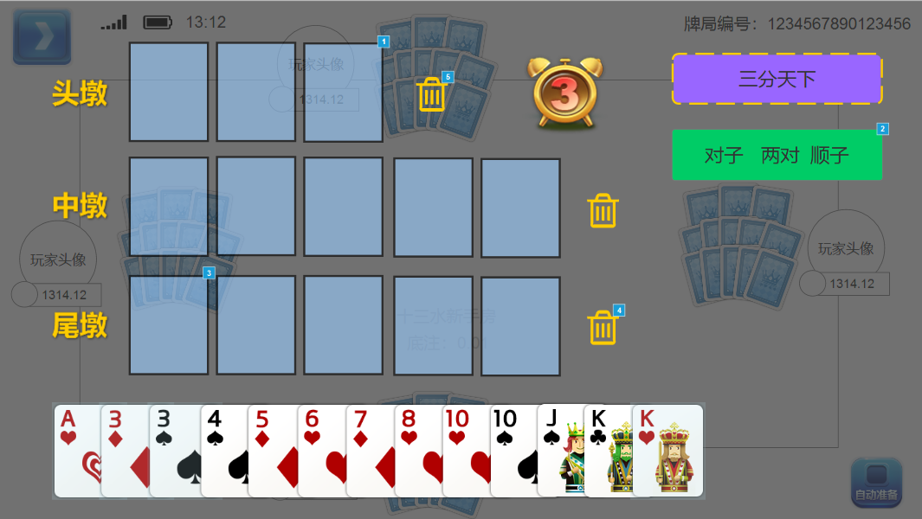

1. 下方显示给自己发的13张牌
2. 下方13张牌点击任意一张可以提起，提起状态下再次点击此牌收回
3. 玩家先提起一张牌，再点击上方任一区域可以将此牌放置到点击的区域
4. 玩家点击放置到上方牌池的牌，可以将牌收回，此牌池空下来
5. 玩家提起三张牌，再点击头墩、中墩、尾墩的任一牌池区域，可以直接将此三张牌一同放置到指定区域
6. 同理玩家提起5张牌，点击中墩、尾墩任一牌底区域，可以直接将此5张牌放置到指定区域
7. 玩家提起5张牌，点击头墩，无法完成配牌，提示玩家“头墩只允许3张牌哦”
8. 玩家配牌需满足规则头墩牌型＜中墩牌型＜尾墩牌型，若不满足此规则，则提示玩家“牌型倒水了哦，请重新配牌”
9. 若玩家将头墩3张牌配好，中墩5张牌配好，且以此法配牌满足第8条规则，则尾墩自动配牌放到上方牌池中，若不满第8条规则，则提示“牌型倒水了哦，请重新配牌”
10. 每一个排斥后面会有一个清除按钮，点击此按钮可以直接将此墩所有牌收回
11. 右侧会显示系统自动为玩家配的牌，特殊牌型要用颜色区分且位置在最上方
12. 点击特殊牌型按钮后会直接完成配牌并关闭此界面
13. 特殊的牌型在亮牌阶段不参与每墩的比牌
14. 特殊牌型在其他普通牌型玩家亮牌结束后再亮牌，若有多个特殊牌型，则大的特殊牌型最后亮
15. 手牌放入牌池后自己的手牌可以不做变化也可以一直保持居中展示，见美术设计